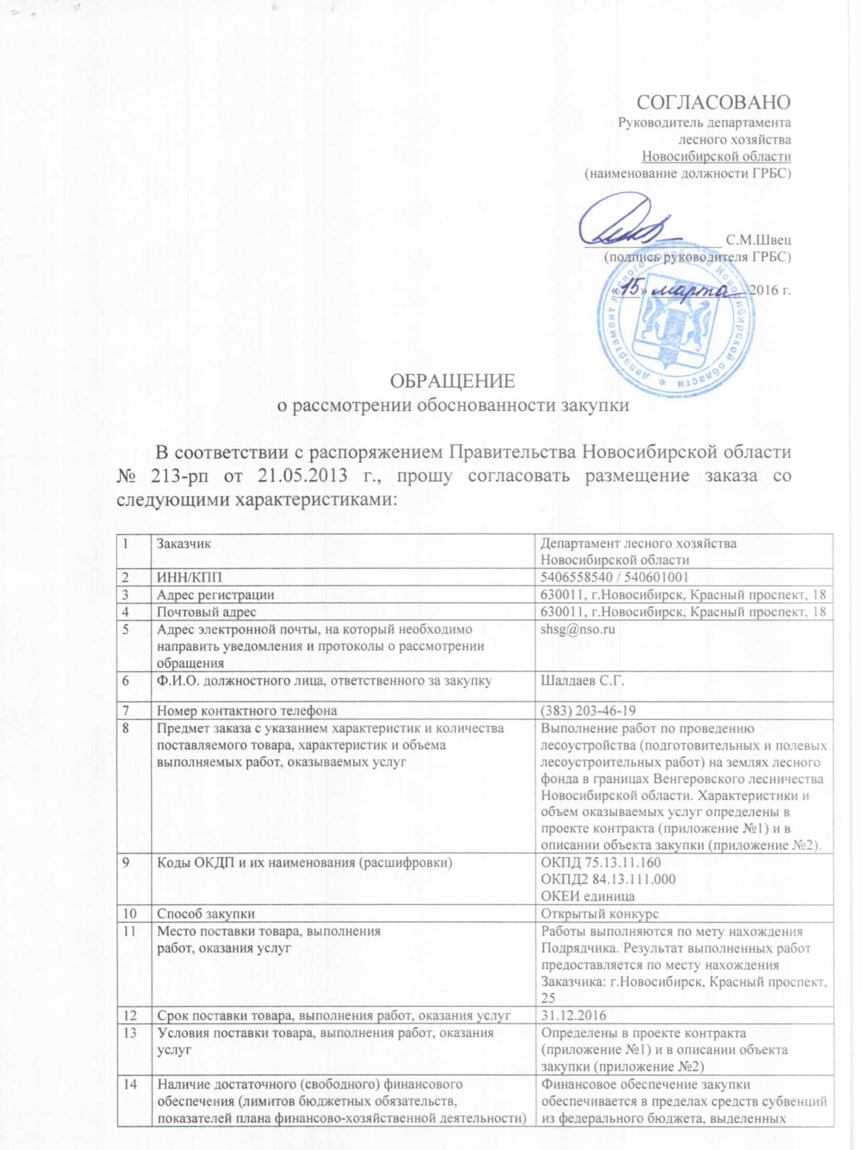

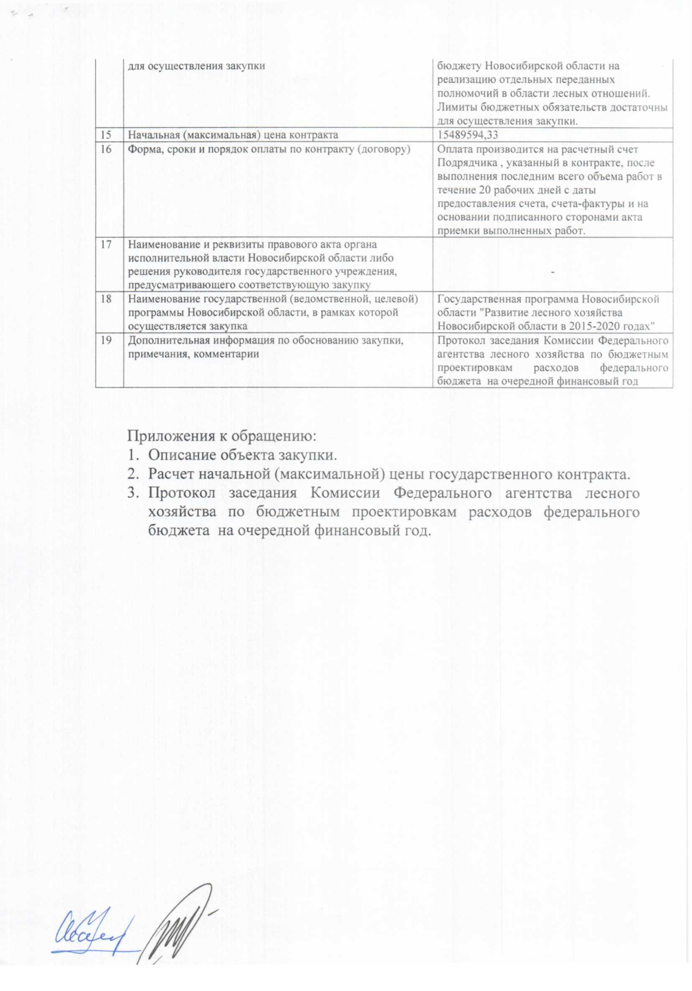

ОПИСАНИЕ ОБЪЕКТА ЗАКУПКИ

Наименование выполняемых работ:
Проведение лесоустройства (подготовительных и полевых лесоустроительных работ) на землях лесного фонда в границах Венгеровского лесничества Новосибирской области.
Работы по лесоустройству выполняются в части осуществления отдельных переданных полномочий Российской Федерации в области лесных отношений органам государственной власти субъектов Российской Федерации, предусмотренных ст. 83 Лесного кодекса РФ.
Проведение лесоустройства включает в себя:
- таксацию лесов (выявление, учет, оценка качественных и количественных характеристик лесных ресурсов);
- проектирование мероприятий по использованию (заготовка древесины), охране, защите и воспроизводству лесов.

Объем выполняемых работ (га):
Проведение лесоустройства на землях лесного фонда в границах Венгеровского лесничества на площади 125 932 га.

Требования к выполнению работ:
- работы проводятся на землях лесного фонда в границах Венгеровского лесничества в соответствии с законодательством Российской Федерации и Новосибирской области;
- при таксации лесов, проводимой в пределах лесничества, осуществляются установление границ лесотаксационных выделов, определение преобладающих и сопутствующих древесных пород, диаметра, высоты и объема древесины, лесорастительных условий, естественного возобновления древесных пород и подлеска, а также других показателей, характеризующих лесные ресурсы;
- таксация лесов проводится в соответствии с требованиями Лесоустроительной инструкции, утвержденной приказом Федерального агентства лесного хозяйства от 12.12.2011 № 516 и выполняется методами:
глазомерно-измерительным (наземным) на площади - 125 932 га;
- таксация лесов проводится по первому таксационному разряду;
- в случае отсутствия прямых указаний в нормативно-правовых актах, принятых в реализацию положений Лесного кодекса Российской Федерации, руководствоваться более ранними актами, в части не противоречащей действующему законодательству в области лесных отношений;
- запроектировать особо защитные участки лесов в эксплуатационных лесах и защитных лесах, имеющих важное значение для выполнения берегозащитных, почвозащитных и других функций. Их границы устанавливаются по квартальным просекам и границам лесных кварталов с учетом естественных рубежей, а также по лесотаксационным выделам и указываются на лесных картах. Наименование особо защитных участков устанавливается в соответствии с действующим законодательством.

Порядок (последовательность, этапы) выполнения работ:
- проведение первого лесоустроительного совещания до начала полевых работ с целью организации проведения лесоустройства, определения сроков проведения работ (частей работ) и состава отчетной документации;
-получение Исполнителем у Заказчика материалов предыдущего лесоустройства, содержащих сведения о границах земель лесного фонда.
- приобретение и получение материалов космосъемки, топокарт масштаба 1:25000 и 1:50000 (в соответствии с приказом Федерального агентства лесного хозяйства от 12.12.2011 № 516 «Об утверждении лесоустроительной инструкции»), последнего лесоустройства, отчетных данных лесничеств для проведения лесоустроительных работ на территории Венгеровского лесничества Новосибирской области;
- привязка космоснимков к топокартам масштаба 1:25000 и 1:50000 в СК-42 и создание ортоснимков (в соответствии с п.10.4-10.6 Развернутого перечня сведений, подлежащих засекречиванию, утвержденного приказом МПР РФ от 05.03.1999 №1-дсп);
- подготовка космоснимков к лесотаксационным работам, составление абрисов снимков и предварительное контурное дешифрирование материалов космосъемки с разделением лесных кварталов на таксационные выделы;
- инвентаризация земель лесного фонда устраиваемого объекта по разрядам лесоустройства, определяющим степень подробности работ, при которой определяются породный и возрастной состав лесов, их состояние, качественные и количественные характеристики лесных ресурсов. Выявление участков лесов, нуждающихся в проведении: рубок (сплошных, выборочных) спелых и перестойных лесных насаждений, рубок ухода, санитарно-оздоровительных мероприятий (в т.ч. санитарных рубок (сплошных, выборочных)), мероприятиях по охране лесов от пожаров, по воспроизводству лесов и по защите лесов, а так же по лесоразведению и других хозяйственных мероприятий;
- определение интенсивности, порядка и способов проведения лесохозяйственных мероприятий. Выявление особо защитных участков леса. Составление карточек таксации на каждый таксационный выдел;
- окончательное оформление полевого таксационного описания, абрисов на устраиваемый объект;
- оформление отчета о выполнении (результате) подготовительных и полевых лесоустроительных работ, согласно составу, определенному на первом лесоустроительном совещании.

Требования к качеству работ:
Качество выполняемых Работ и результат выполненных Работ должны соответствовать требованиям Лесоустроительной инструкции, утвержденной приказом Федерального агентства лесного хозяйства от 12.12.2011 № 516.

Результат выполненных работ:
1. Отчет о выполнении Работ.
2. Карточки таксации Венгеровского лесничества Новосибирской области.

Требования по сроку гарантий на результаты работ:
Гарантийный срок устанавливается на период 3 (три) года с даты подписания Подрядчиком и Заказчиком Акта сдачи-приемки работ.

Нормативно – правовая документация:
При проведении лесоустройства следует руководствоваться следующими действующими федеральными нормативно – правовыми актами:
- Лесной кодекс Российской Федерации (Федеральный закон от 04.12.2006 №200-ФЗ);
- приказ Федерального агентства лесного хозяйства от 12.12.2011 № 516 « Об утверждении лесоустроительной инструкции»;
- постановление Правительства Российской Федерации от 14.12.2009 № 1007 «Об определении функциональных зон в лесопарковых зонах, площади и границ лесопарковых зон, зеленых зон»;
- приказ Федерального агентства лесного хозяйства (далее – Рослесхоз) от 01.08.2011 № 337 «Об утверждении Правил заготовки древесины»;
- приказ МПР РФ от 16.07.2007 № 183 «Об утверждении Правил лесовосстановления»;
- приказ Рослесхоза от 14.12.2010 № 485 «Об утверждении Особенностей использования, охраны, защиты, воспроизводства лесов, расположенных в водоохранных зонах лесов, выполняющих функции природных и иных объектов, ценных лесов, а также лесов, расположенных на особо защитных участках лесов»;
- приказ МПР РФ от 05.03.1999 №1-дсп «Развернутый перечень сведений, подлежащих засекречиванию»;
- «Развернутый перечень сведений, подлежащих засекречиванию по системе Федеральной службы геодезии и картографии России» (утв. Роскартографией 30.04.1991), приложение 1 к письму Роскартографии от 25.03.1996 №3-02-670).
При проведении указанных работ следует применять иные действующие нормативные правовые акты Российской Федерации и Новосибирской области.

Обоснование начальной (максимальной) цены контракта

В соответствии со статьей 22 Федерального закона от 05.04.2013 № 44-ФЗ «О контрактной системе в сфере закупок товаров, работ, услуг для обеспечения государственных и муниципальных нужд» и Методическими рекомендациями по применению методов определения начальной (максимальной) цены контракта, цены контракта, заключаемого с единственным поставщиком (подрядчиком, исполнителем), утвержденными приказом Минэкономразвития России от 02.10.2013 № 567, начальная (максимальная) цена контракта определена методом сопоставимых рыночных цен (анализа рынка).

№ п/п | Наименование работы | Цена работ (руб.)/источники информации о ценах |  |  | НМЦК
№ п/п | Наименование работы | Подрядчик № 1 (письмо № 02 от 20.02.2016) | Подрядчик № 2 (письмо №10 от 20.02.2016) | Подрядчик № 3  (письмо № 06/71 от 19.02.2016) | НМЦК
1 | Работы по проведению лесоустройства (подготовительных и полевых лесоустроительных работ) на землях лесного фонда в границах Венгеровского лесничества Новосибирской области | 16200000,00 | 14800000,00 | 15468783,00 | 15489594,33

Начальная (максимальная) цена контракта 15 489 594 (пятнадцать миллионов четыреста восемьдесят девять тысяч пятьсот девяносто четыре) руб. 33 коп. рассчитана как средняя величина сумм вышеуказанных данных.

